

参　 加　 無　 料

**木のプランター作り**



ﾐｴﾄｲ・ｷｬﾗﾊﾞﾝｉｎＭｉｅＭｕ

「森の学校」

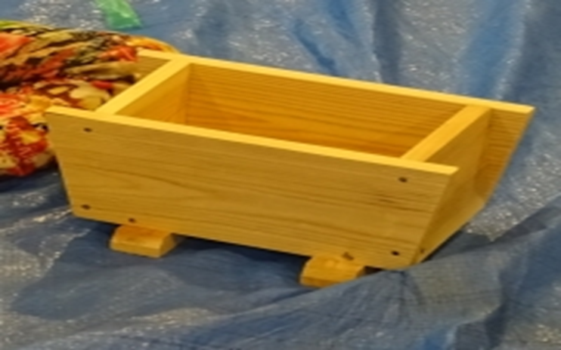

一日50名様分

（各回10名づつ）

1. 10：00～
2. 11：00～
3. 13：00～
4. 14：00～
5. 15：00～

**開催日時**

**８/２９（水）**

**１０：００～１６：００**



三重県木材協同組合連合会  **津市桜橋一丁目104番地　TEL：059-228-4715 FAX：059-226-0679**